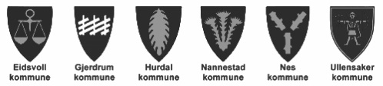

Tiltak nr:
<saksnummer>
Godkjent dato:
11.02.2015
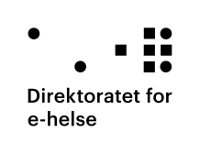

forenklet samfunnsøkonomisk analyse
Sentrale forutsetninger for nytte/kostnadsvirkninger

INNHOLD
1. Beskrivelse av tiltaket 4
1.1 Om de hjemmebaserte tjenestene 4
1.1.1 Tjenestemottakere 4
1.1.2 Omfang av tjenesteytingen 5
1.1.3 Overordnet utfordringsbilde for hjemmetjenesten 5
1.1.4 Pårørende og frivilliges betydning 6
1.2 Om det foreslåtte tiltaket 6
1.3 Målsettinger og tjenester 7
1.4 De foreslåtte tjenestene og målbilde for nasjonale digitale tjenester 11
2. Identifisering av nyttevirkninger 12
2.1 Kompetanse i verdsetting av nyttevirkninger 12
2.2 Identifisering av nyttevirkninger og prissetting 12
2.3 Samlet oversikt over identifiserte nyttevirkninger 13
3. Verdsette ikke-prissatte kvantitative nyttevirkninger 14
3.1 Innbyggere 14
3.2 Helsetjeneste 15
3.3 Samfunn 15
4. Prissatte nyttevirkninger 16
4.1 Bedre tidsbruk i hverdagen – redusere venting, mer frihet 16
4.1.1 Forutsetninger for beregning 16
4.1.2 Beregning på landsbasis per år 17
4.1.3 Prissatt verdi av tiltaket 17
4.2 Økt involvering fra pårørende og frivillige 17
4.2.1 Forutsetninger for beregning 17
4.2.2 Beregning på landsbasis per år 18
4.2.3 Prissatt verdi av tiltaket 18
4.3 Mindre tidstap, redusere antall bomturer 18
4.3.1 Forutsetninger for beregning 18
4.3.2 Beregning på landsbasis per år 19
4.3.3 Prissatt verdi av tiltaket 20
4.4 Mer effektiv oppfølging av dialog med innbygger/Bedre tidsstyring 20
4.4.1 Forutsetninger for beregning 20
4.4.2 Beregning på landsbasis per år 21
4.4.3 Prissatt verdi av tiltaket 21
4.5 Redusere henvendelser på telefon 21
4.5.1 Forutsetninger for beregning 21
4.5.2 Beregning på landsbasis per år 22
4.5.3 Prissatt verdi av tiltaket 23
4.6 Legge teknisk grunnlag for utvikling av digitale tjenester 23
4.6.1 Forutsetninger for beregning 23
4.6.2 Beregning på landsbasis - engangsbesparelse 23
4.6.3 Prissatt verdi av tiltaket 23
4.7 Oppsummere prissatte kvantitative nyttevirkninger 24
5. Verdsette kvalitative nyttevirkninger 24
5.1 Innbyggere 24
5.2 Helsetjeneste 26
5.3 Samfunn 27
6. Kostnadsvirkninger 28
6.1.1 Forutsetninger for kostnadsvirkninger 28
6.1.2 Prissatte kostnadsvirkninger 29
7. Usikkerhetsanalyse 30
8. Oppsummering av den samfunnsøkonomiske analysen 31

Beskrivelse av tiltaket

Om de hjemmebaserte tjenestene
De hjemmebaserte tjenestene har som formål å støtte pasienter/brukere som bor i egen bolig slik at de best mulig kan mestre dagliglivet.

De to viktigste tjenestetypene er hjemmesykepleie og praktisk bistand i hjemmet. Hjemmesykepleie består av helsehjelp og veiledning i hjemmet, samt medisinsk behandling i samarbeid med lege. Det kan være tjenester som:
- hjelp med medisiner og medisinske prosedyrer
- daglig stell
- sårbehandling
- veiledning om kosthold og helsespørsmål
- hjelp til å stå opp, legge seg og toalettbesøk
- veiledning og opplæring slik at man kan mestre oppgaver på egenhånd (dosere medisiner, skifte stomi osv.)

Praktisk bistand kan bestå av personlig hygiene og stell
- matlaging, og i noen tilfeller handling av varer
- rengjøring
- klesvask

Tjenestene tildeles hjemmeboende ut i fra kommunens faglige vurdering av den enkeltes behov. Tjenestene er inngripende i brukenes liv: de foregår i eget hjem, griper inn i mestring av dagligdagse her-og-nå behov, og er bestemmende for hvordan dagliglivet leves.

Mange brukere mottar hjemmebaserte tjenester over lang tid, flere år. Bistandsbehov og type tjenester som en og samme bruker mottar over tid, kan variere.

Tjenestemottakere
Tjenestemottakerne er en sammensatt gruppe:
- Eldre, syke, funksjonshemmede, rusmisbrukere og andre som bor hjemme og har behov for nødvendig helsehjelp.
- Det totale antallet tjenestemottakere er stigende.
- Samhandlingsreformen og HVPU-reformen har ført til at antallet mottakere med sammensatte og alvorlige tilstander har økt de senere årene, noe som har gitt utfordringer for tjenesten, med økte krav til kompetanse og oppfølging.
- Gruppen med nevrologiske lidelser er økende, mange blant disse er demente.
- Aldersfordelingen er spredt. En stor andel er eldre over 67 år, men det er også mange yngre i gruppen, og denne andelen er stigende.

Figur 1: Aldersfordeling hjemmebaserte tjenester (hentet fra SSB)

- Digital funksjonsevne er generelt lavere jo eldre man blir. Eldre bruker internett og digitale tjenester i større og større grad. Det er et betydelig antall som bruker f.eks. nettbank og dermed innlogging via bank-id.

Omfang av tjenesteytingen
- I følge SSB mottok 182 500 personer hjemmebaserte tjenester i 2015
- Det utføres minst 2,7 millioner besøk i hjemmetjenesten per uke.
  - Antall besøk pr. uke var minst om lag 800.000 for hjemmesykepleie og 320.000 for praktisk bistand.
  - I tillegg utføres det minst 1,6 millioner besøk for gruppen av brukere som mottar både hjemmesykepleie og praktisk bistand.
- Den store andelen av disse er 67 år eller eldre, samtidig er fremdeles gruppen under 67 betydelig.
- Mange av brukerne under 67 år har ofte omfattende hjelpebehov

Overordnet utfordringsbilde for hjemmetjenesten
«Omsorg 2020 – Regjeringens plan for omsorgsfeltet 2015-2020», sier følgende om «den nye hjemmetjenesten»:
De største endringene i de kommunale helse- og omsorgstjenestene de siste tiårene har skjedd i hjemmetjenestene, og det er først og fremst hjemmesykepleien som vokser. Dette er et resultat av en tredobling av antallet yngre brukere under 67 år. Som følge av en rekke reformer har ansvar og oppgaver blitt overført fra spesialisthelsetjenesten til kommunene. I tillegg kommer omstilling i spesialisthelsetjenesten med kortere liggetid, mer dagbehandling og poliklinisk behandling. Den kommunale helse- og omsorgstjenesten har dermed fått nye brukergrupper med mer faglig krevende og komplekse medisinske og psykososiale behov. Det er fortsatt et stort gap mellom det tjenestetilbudet som gis i eget hjem og det som tilbys i institusjon, spesielt for de eldste aldersgruppene. Både kvalitets- og ressursmessig ligger det et stort potensial i en enda sterkere utbygging av hjemmetjenestene. De hjemmebaserte tjenestene møter ofte brukere og pårørende i tidlig fase av sykdomsutvikling, og kan bidra til at de kan leve og bo selvstendig og ha en aktiv og meningsfull hverdag i fellesskap med andre. En sterkere hjemmetjeneste kan også forebygge ytterligere funksjonssvikt og sykdomsutvikling og bidra til å utsette institusjonsinnleggelse eller gjøre institusjonsopphold unødvendig. Det er derfor behov for å øke satsing på hjemmetjenester og tidlig innsats. Dette vil også gi grunnlag for å videreutvikle samarbeidet mellom den offentlige omsorgstjenesten, den frivillige og familiebaserte omsorgen og spesialisthelsetjenesten.

Pårørende og frivilliges betydning
Pårørende og frivillige som støtter tjenestemottakere er en viktig ressurs. Disse utgjør en sammensatt gruppe – fra ektefeller som bor sammen med tjenestemottakere og har sin livsrytme nært knyttet til brukernes, til barn som følger opp gamle foreldre fra lang avstand, til foreldre av umyndige, funksjonshemmete barn. «Omsorg 2020» sier:

Brukernes familie og sosiale nettverk er de viktigste omsorgsaktørene ved siden av kommunen, og utfører fortsatt nesten like mange årsverk som de kommunale tjenestene.

[…] Det er ingen selvfølge at dette vil vare i tiårene som kommer. Snarere taler både endringer i befolkningens alderssammensetning, familieforhold og bosettingsstruktur for at familiens omsorgsevne kan bli svekket. Dette er en av de mest krevende utfordringene vi står overfor på omsorgsfeltet.

Om det foreslåtte tiltaket
- Kjernen i prosjektets foreslåtte tiltak er å styrke kommunenes pleie- og omsorgstjenester ved i første omgang å tilby digitale tjenester til mottakere av hjemmebaserte tjenester og deres pårørende.

- Tjenestene bygger videre på helsenorge.no og støtter visjonen om at innbyggere skal møte de ulike delene av helsetjenesten ett sted på nettet, uavhengig av nivå på tjenestene. Det vil si at de hjemmebaserte tjenestene vil framstå for innbyggerne i en helhetlig flate sammen med dialog med fastlege, henvisning til spesialist, innsyn i journal ved sykehus etc.
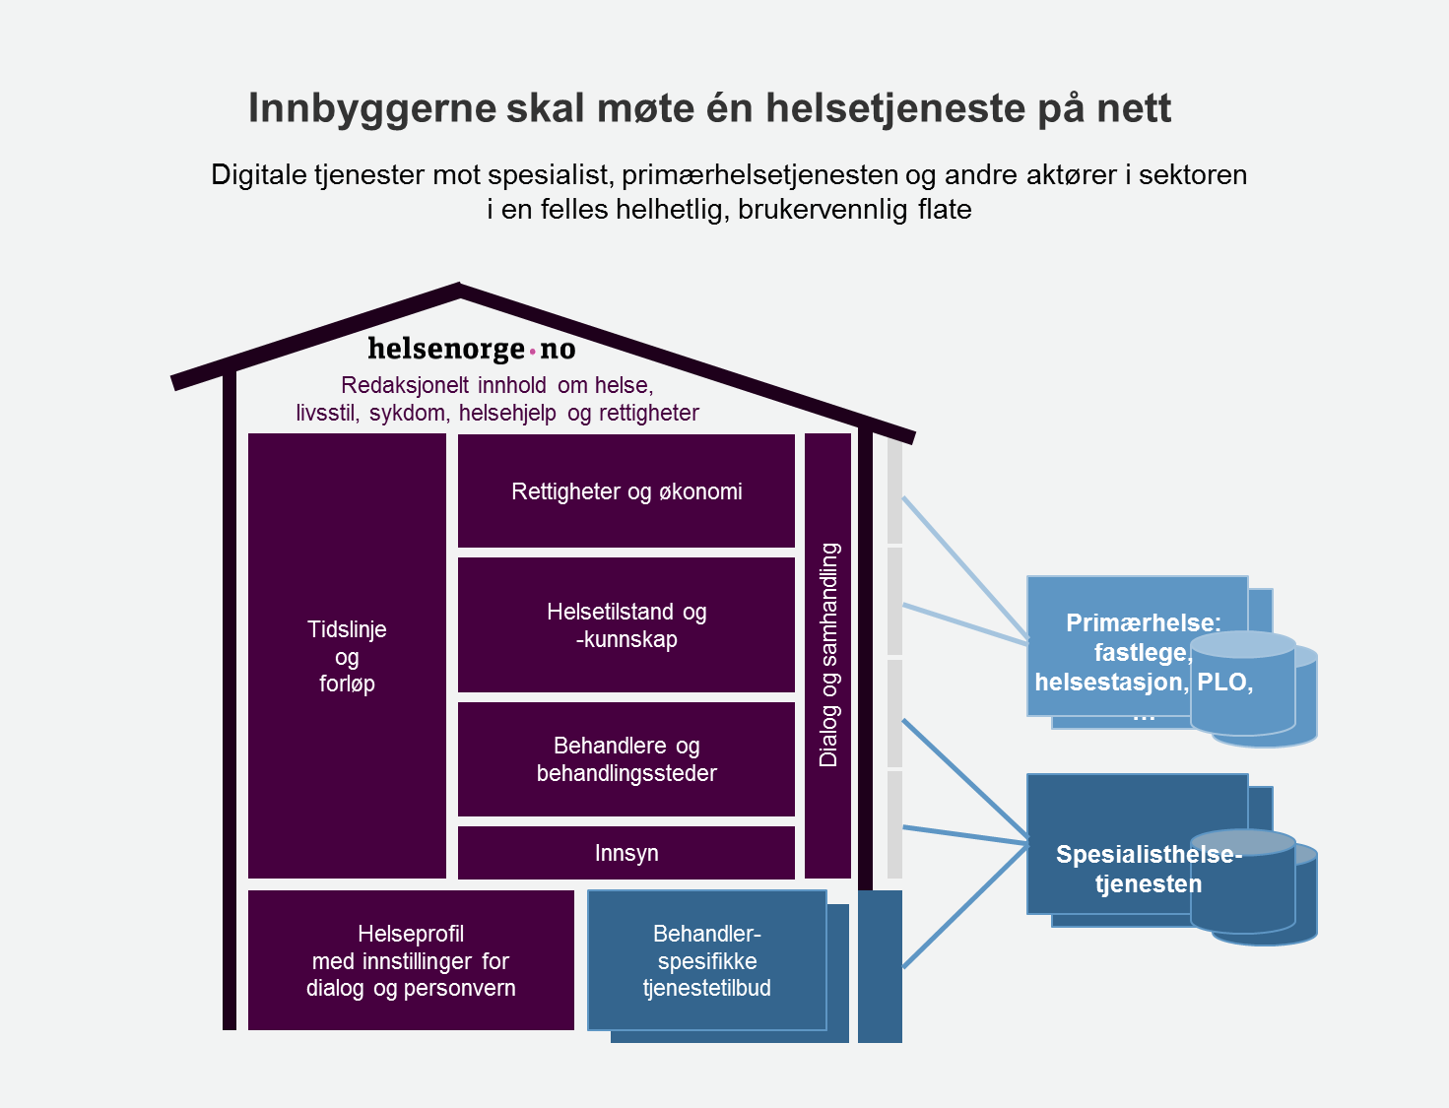
Figur 2: De digitale hjemmetjenestene bygger videre på helsenorge.no-plattformen og bidrar slik til at innbyggerne skal møte én helsetjeneste på nett

- Tjenestene utformes til å være felles og nasjonale, og vil tilbys innbyggerne av alle landets kommuner. Utrulling kan skje gradvis, kommune for kommune.

- Hensynet til innbyggernes personvern og informasjonssikkerhet står helt sentralt ved utforming av tjenestene.

- Tjenestene utformes i første omgang for de innbyggere som har høy nok digital funksjonsevne til å bruke nett-tjenester som tilfredsstiller krav til universell utforming.
  - De fleste pårørende og frivillige
  - Store grupper av tjenestemottakere under 67 år
  - Deler av tjenestemottakere over 67 år (som har kognitive forutsetninger og digital kompetanse).

- Helsepersonell forholder seg til sine systemer for elektronisk pasientjournal (EPJ-systemer), som vil tilpasses teknisk og funksjonelt for å samspille med tjenestene på helsenorge.no. Innbyggere har tilgang til de digitale tjenestene gjennom sikker pålogging til helsenorge.no og fra kommunenes nettsider.

Målsettinger og tjenester
De foreslåtte digitale tjenestene er i tråd med behov innenfor hjemmetjenesten som er identifisert i flere meldinger og utredninger de senere årene, som «Meld. St. 26 (2014-2015) Fremtidens primærhelsetjeneste – nærhet og helhet», «Meld. St. 29 (2012–2013) Morgendagens omsorg», og Omsorg 2020. Satsningen er et viktig steg mot å realisere målsettingen om «pasientenes helsevesen» innenfor de hjemmebaserte tjenestene.

De primære målsettingene for innbyggertjenestene er å møte innbyggernes behov og forbedre tjenesten sett fra deres ståsted. Samtidig er det en forutsetning for å kunne lykkes med å realisere gevinster at tiltakene har verdi også for tjenesten selv. Prosjektet har identifisert tiltak og tjenester som samtidig møter målsettinger på alle tre nivåer - innbygger, helsestasjon og samfunn.

Overordnete målsettinger for tiltaket:
- Primært – Innbyggere (tjenestemottakere og pårørende:)
  - Økt forutsigbarhet og egenmestring i hverdagen
  - Økt tilgjengelighet, trygghet og samarbeid i møtet med tjenesten, mulighet for medvirkning og slippe til med egne erfaringer og ønsker.

- Sekundært – Helsetjeneste :
  - Mer rasjonell organisering av oppgaveløsingen
  - Bedre samarbeid med innbyggere – pårørende og tjenestemottakere - for å levere tjenester med god kvalitet og effektivitet.

- Tertiært – Samfunn:
  - Spille bedre på samfunnets samlete ressurser– spille på pårørende og brukeres egne ressurser
  - Bedre forebygging av reduksjon i funksjonsevne og sykdomsutvikling gjennom å fange opp behov tidlig.

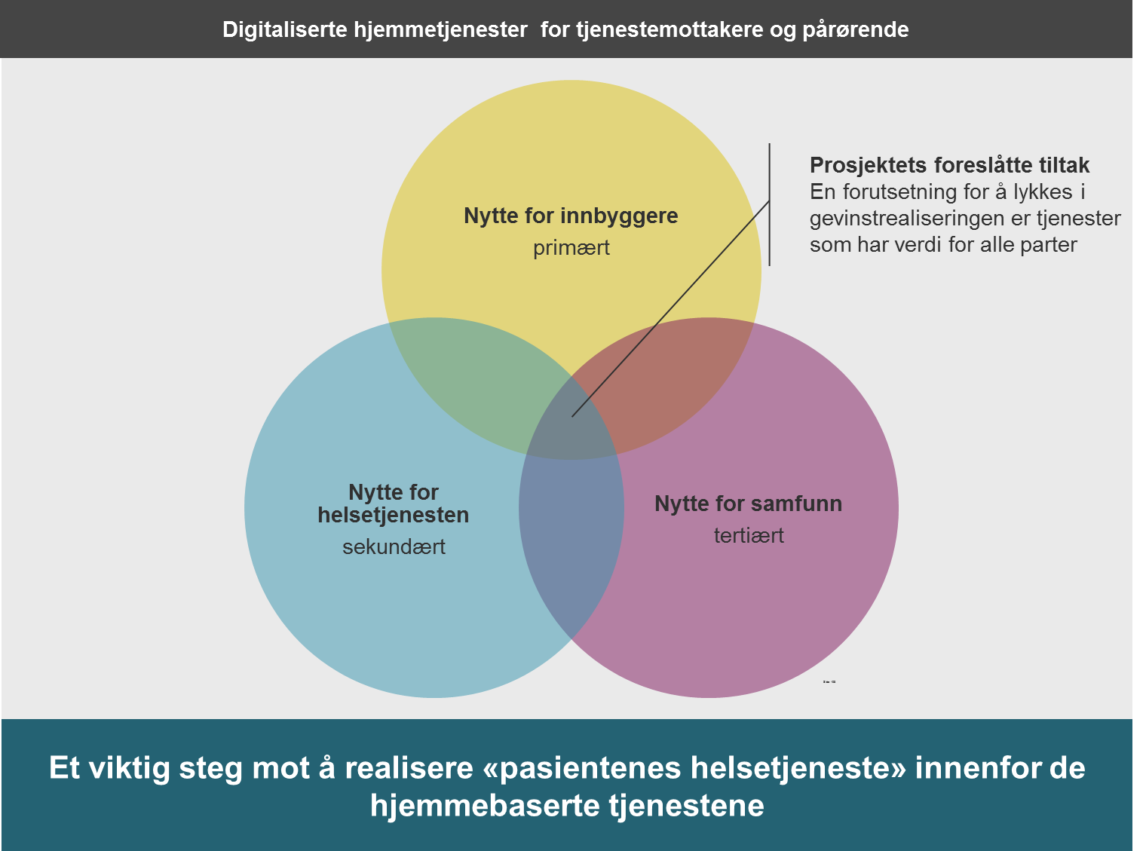
Figur 3: Tjenestene har nyttevirkninger på alle nivåer samtidig – innbyggere, helsetjeneste, samfunn
Et annet prinsipp for satsningen er å utvikle tjenester og funksjonelle og tekniske komponenter som:
- Kan og bør skaleres til nasjonalt nivå
- Som bygger på eksisterende teknologi og funksjonalitet for felles kommunale og nasjonale innbyggertjenester
- Som bringer en sentral byggekloss for videreutvikling av felles digitale tjenester innenfor helsestasjon- og skolehelsetjenesten, så vel som e-helseløsninger innen andre deler av sektoren.

Gjennom prosjektets behovsanalyse er det utledet tre tjenesteområder:

- Støtte pårørende som er involvert i omsorgsoppgaver og styrke samspillet mellom tjenesteytere og pårørende gjennom mulighet for sikker digital dialog og oversikt over besøk.

- Støtte tjenestemottakere i økt mestring, trygghet og medvirkning knyttet til egen hverdag ved å gi oversikt over besøk og tilrettelegge for dialog med tjeneste, der de kan gi uttrykk for egne erfaringer og behov.

- Tilrettelegge for at tjenesten kan organisere oppgaver mer rasjonelt og samarbeide bedre med tjenestemottakere og pårørende – sikre at meldinger fra pårørende/mottakere blir fanget opp og fulgt opp på riktig måte, reduserte telefonhenvendelser, oppgaver kan legges til mer gunstige tidspunkt, reduserte bomturer.

De digitale innbyggertjenestene er altså av to hovedtyper:
- Å holde oversikt over når tjenesten kommer på besøk til mottakere, og når de har vært der.
- Å legge til rette for sikker digital dialog mellom tjenesten og innbyggere – pårørende og tjenestemottakere.

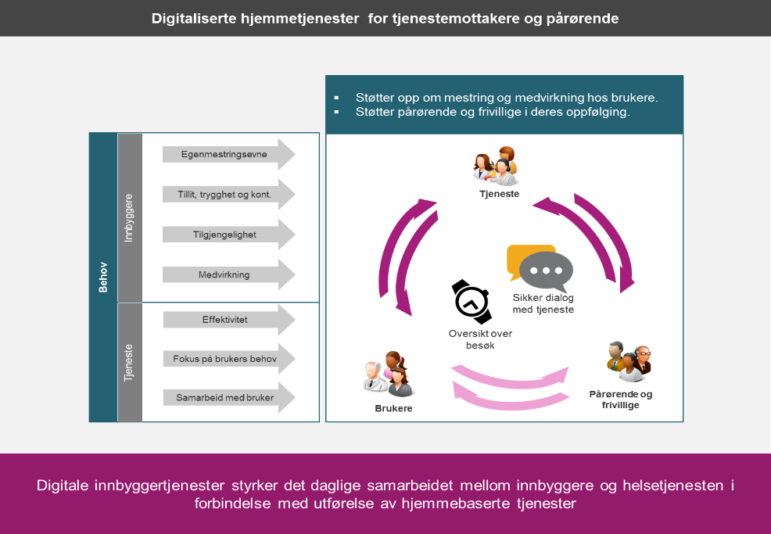
Figur 4: Hovedformål for de digitale hjemmetjenestene
De digitale innbyggertjenestene prosjektet foreslår å realisere:
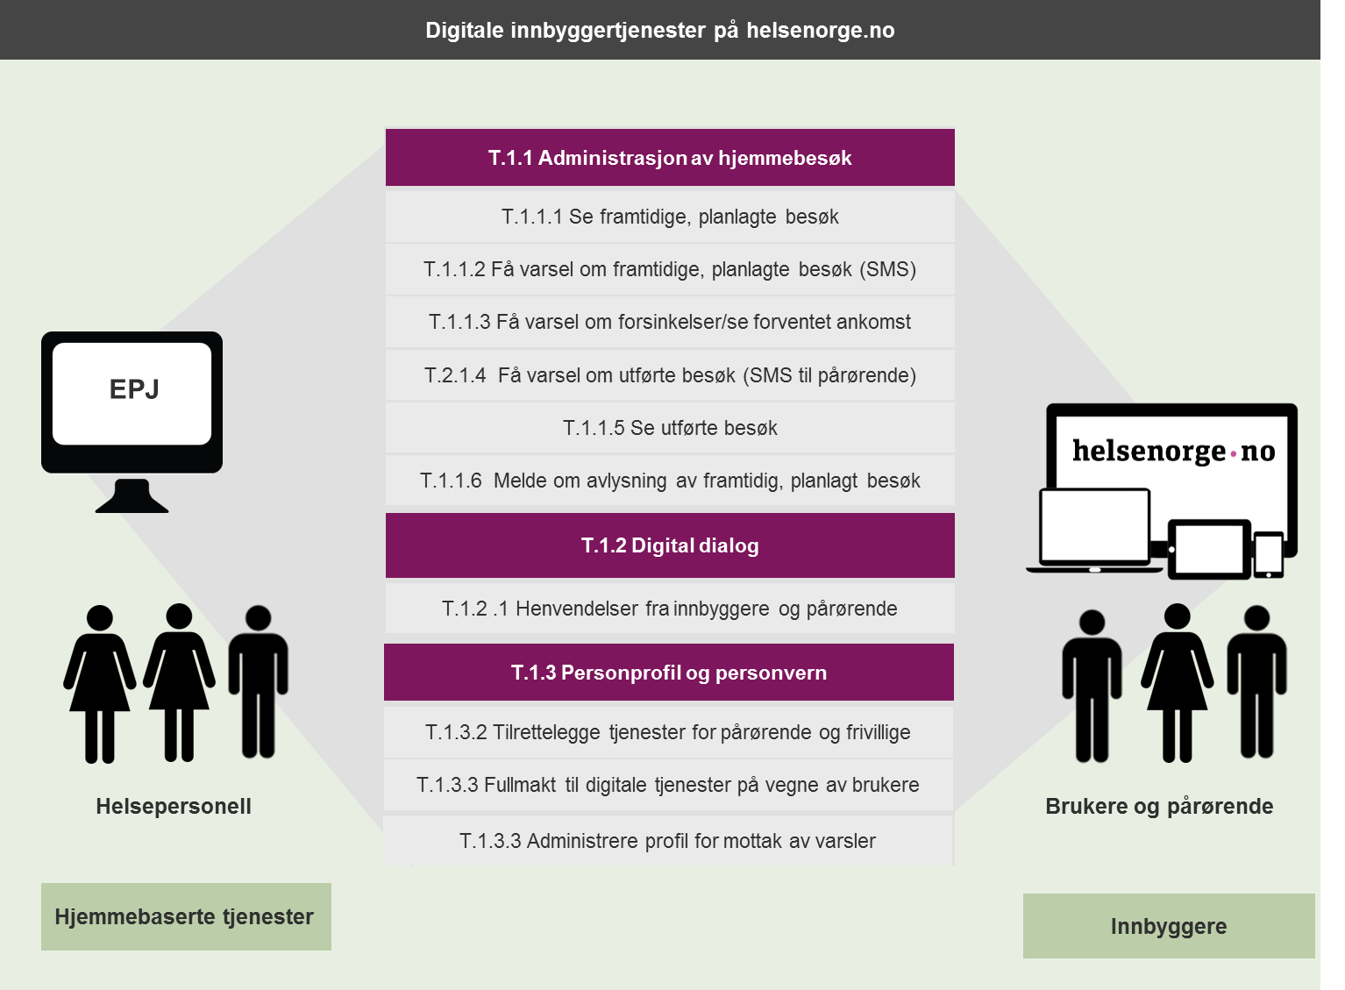
Oppdatere: T1.2.1 med dialog mellom tjenesten og innbyggere

De foreslåtte tjenestene og målbilde for nasjonale digitale tjenester
Det er identifisert en rekke viktige satsningsbehov opp mot digitalisering og de hjemmebaserte tjenestene i kommunen. De digitale tjenestene dette prosjektet foreslår, vil være helt sentrale brikker, et fundament teknisk, funksjonelt og forvaltningsmessig, for å bygge ytterligere nasjonale innbyggertjenester som støtter brukere, pårørende og helsetjenesten. Helsenorge.no vil da være den samlende, helhetlige plattformen som binder sammen innbyggere og kommunens pleie- og omsorgstjenestene.

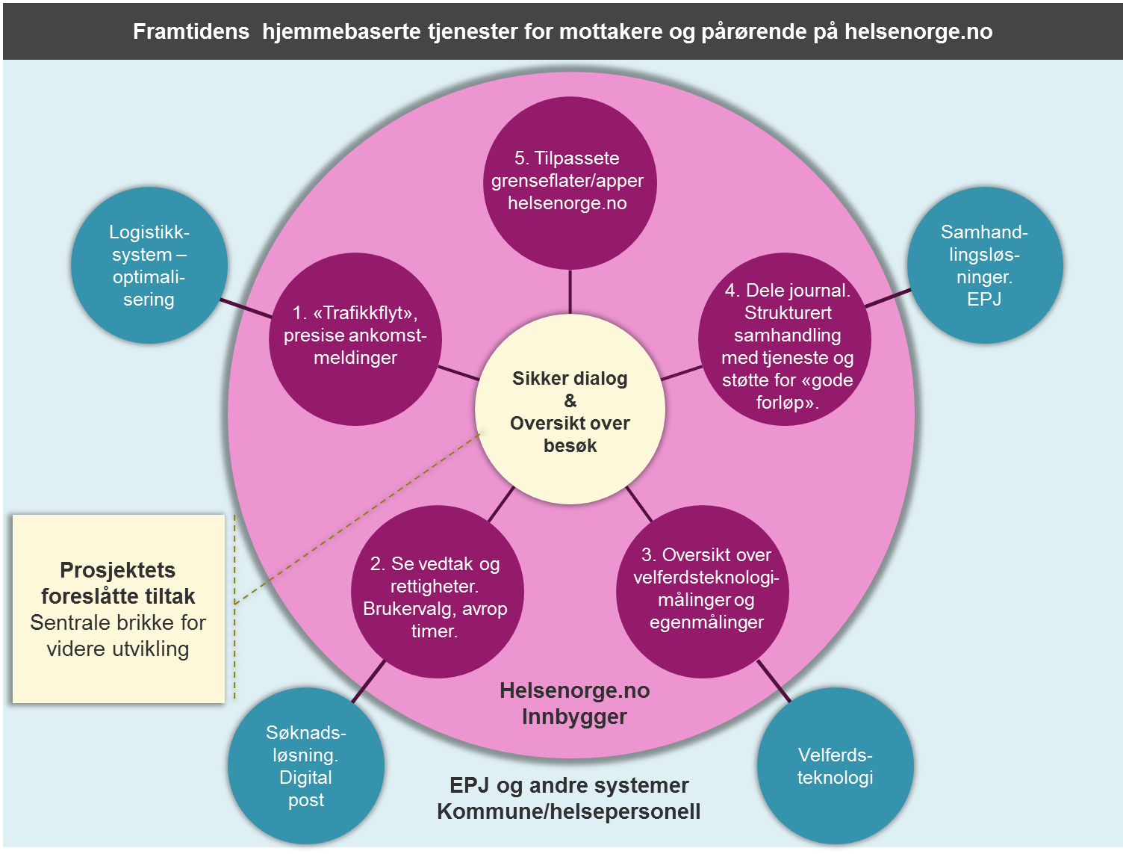
Figur 5: De foreslåtte tjenestene er viktige brikker for å kunne bygge ut digitale innbyggertjenester videre

Dette er et dynamisk og komplekst felt, der behov, prioriteringer og løsningsalternativ er i stadig bevegelse. Hvor eksakt satsningene vil komme, er uvisst. Noen viktige områder for videreutvikling av digitale innbyggertjenester, som det er satt søkelys på:
 | Område – digitale innbyggertjenester | Forutsetter utvidelse av løsninger på helsepersonellside/EPJ
1 | «Trafikkflyt» med presise ankomstmeldinger til innbygger for å ha mer kontroll over egen hverdag. | Logistikkløsninger – optimalisert rutestyring, automatiserte varslingsrutiner (knyttet opp mot EPJ system).
2 | Se vedtak om tjenester, gjøre brukervalg, avrop timer. | Søknadsløsning på kommuneside, og eventuelt digital post.
3 | «Knutepunkt» for innbygger der det er mulig å få oversikt over målinger fra velferdsteknologi. Mulighet til å legge inn og følge opp egne målinger. | Felles arkitektur/infrastruktur, velferdsteknologi
4 | Deling av journal. Samhandling mellom ulike behandlere, der bruker og pårørende inngår som parter. Oppfølging av individuelle planer. | Løsning for samhandling. Tilpasninger i EPJ system.
5 | Grenseflater/apper/ velferdsteknologiske løsninger tilpasset særskilte behov og situasjoner – spesielt for innbyggere som har særlige behov og som har problemer rundt bruk av «vanlige» nettjenester.

Disse tjenestene ligger utenfor dette prosjektet, men de foreslåtte tiltakene vil legge et fundament for en videreutvikling.

Med etableringen av de foreslåtte tjenestene, vil veien også være mye kortere til å tilby innbyggertjenester innenfor andre deler av det kommunale pleie- og omsorgstilbudet, som oppfølging rundt sykehjem, og dagaktivitetstilbud.

Identifisering av nyttevirkninger
For å vurdere virkningene sammenlikner prosjektet en forventet situasjon dersom prosjektet gjennomføres med dagens situasjon og forventet fremtidig situasjon gitt at tiltaket ikke gjennomføres.

Kompetanse i verdsetting av nyttevirkninger
Følgende kompetanse har vært representert i arbeidsgruppen som har vurdert nyttevirkningene.
- Fagsystemansvarlige fra Oslo
- Ledende fagpersoner innen hjemmebaserte tjenester fra Oslo og Bergen
- Helseøkonomisk kompetanse fra KS og Center for Connected Care (C3) ved Universitetssykehuset i Oslo
- Ressurser fra Direktoratet for e-helse
- Prosjektleder fra Oslo kommune

Identifisering av nyttevirkninger og prissetting
Det er utfordrende å prissette nyttevirkninger knyttet til de hjemmebaserte tjenestene.

Gode aktivitetstall er mangelfulle, og må suppleres med spesial-uttrekk og andre eksisterende analyser. IPLOS er et lovbestemt helseregister som danner grunnlag for nasjonal statistikk for helse- og omsorgssektoren. Det er et verktøy for dokumentasjon, rapportering og statistikk for kommunene og for statlige myndigheter. Disse tallene er imidlertid basert på vedtak om tjenester og sier lite om bomturer, varighet på hvert besøk, administrasjon i forbindelse med de enkelte besøk etc. Noe data har det likevel vært mulig å oppdrive og legge til grunn for å prissette en viktig nyttevirkning, se. kap. 4.

Rapporteringen indikerer heller ikke noe om kvalitet og utforming på tjenestene, og lite om forholdet mellom ulike typer brukere, type bistandsbehov og verdien tjenestene har for dem.

De hjemmebaserte tjenestenes kvalitet og omfang sett mot samfunnsmessig gevinst foreligger det ingen kvantitative analyser av som vi kan bygge videre på i dette arbeidet. Vi tenker da på sammenhenger mellom livskvalitet for den enkelte, reduserte kostnader til behandling - for helsevesenet, kommune og samfunn -, redusert belastning for pårørendes del, osv.

Selv om regnestykkene ikke foreligger, er det en generell forståelse av om at det er store gevinster ved å gi riktige støtte, og ved å fange opp svekkelse i funkjsonsnivå så tidlig som mulig. Det er bred tilslutning til målsettingene som disse digitale tjenestene støtter opp under. Dette er beskrevet i en rekke meldinger og utredninger fra de senere årene. Disse handler blant annet om bedre kommunikasjon mellom tjenesteyter og tjenestemottaker, bedre muligheter for den enkelte tjenestemottaker for å delta i utforming av tjenestetilbud, bedre tilgjengeligheten til tjenestene og, ikke minst, støtte til og kommunikasjon med pårørende i deres oppfølging av tjenestemottakere. Det er også store gevinster å hente innen informasjonssikkerhet og personvern.

I forbindelse med arbeidet av denne analysen er det avdekket flere fremtidige muligheter for forbedringer i prosessene. Utfordringen er at prosessene er ulike fra kommune til kommune og det vil kreve en mer omfattende kartlegging for å analysere mulighetsrommet for forbedringer.
Eksempel på en slik situasjon er journalpliktig informasjon og kommunikasjonsark som skrives i forbindelse med et hjemmebesøk. Noen kommuner operer med håndholdte terminaler som overfører informasjon direkte til EPJ når hjemmebesøket gjennomføres, andre har mer manuelle rutiner hvor journalene overføres til EPJ etter at alle dagens besøk er gjennomført. Samtidig bruker man håndskrevne kommunikasjonsark som ligger i brukers hjem. Her er det en del overlappende informasjon med det som føres over til EPJ.

Samlet oversikt over identifiserte nyttevirkninger
Figuren under gir en samlet oversikt over nyttevirkninger av digitaliseringsprosjektet:
- kvantitative – prissatte (merket med trekant)
- kvantitative – ikke prissatte (merket med mørk sirkel)
- Kvalitative (merket med lys sirkel)
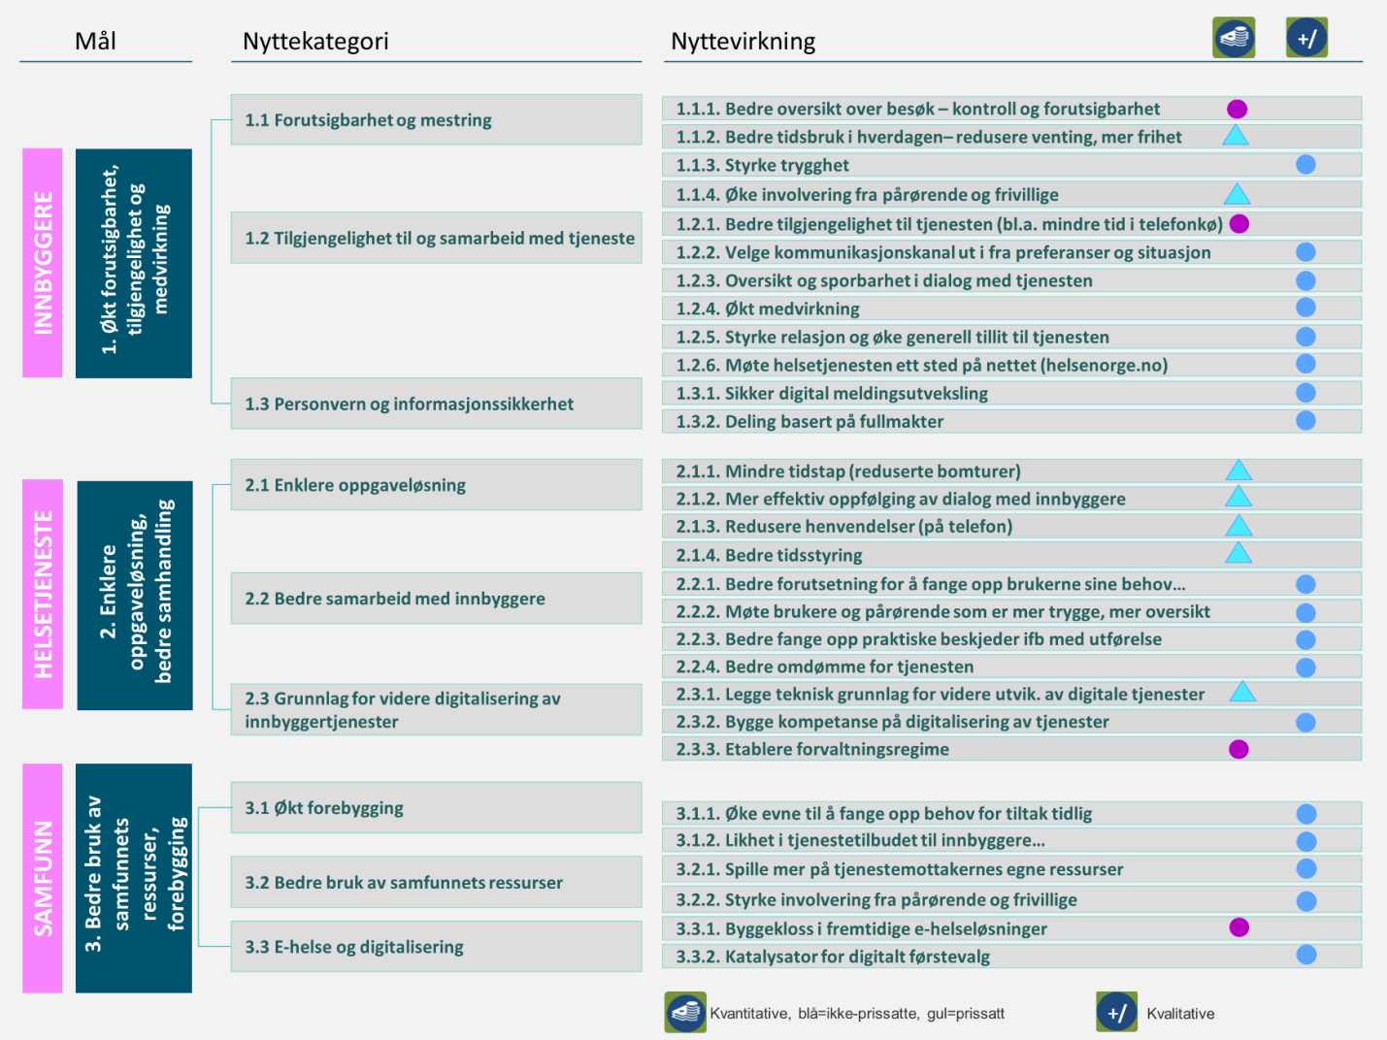

Verdsette ikke-prissatte kvantitative nyttevirkninger

Innbyggere
Navn på virkning | Omfang | Betydning | Konsekvens | Beskrivelse av virkningen, hvorfor/hvordan virkningen oppstår og forutsetninger
1.1 Forutsigbarhet og mestring
1.1.1. Bedre oversikt over besøk – kontroll og forutsigbarhet | Middels | Lav | ++ | Brukere og pårørende kan få oversikt over og påminnelse om kommende hjemmebesøk. Gir mulighet for å planlegge hverdagen og ha et mer aktivt liv med større opplevelse av kontroll. Gjelder også for pårørende – både de som følger opp fra avstand, og de som lever tett sammen med bruker og som også har dagliglivet styrt av hjemmebesøkene.
1.2 Tilgjengelighet og samarbeid med tjeneste
1.2.1. Bedre tilgjengelighet til tjenesten (bl.a. mindre tid i telefonkø) | Middels | Stor | +++ | Brukere og pårørende har problemer med å nå fram til tjeneste – lange telefonkøer, hvis man kommer gjennom i det hele tatt, e-post skal ikke brukes på grunn av informasjonssikkerhet, og utførere har ofte dårlig tid når de er på besøk. En faktor er også at det kan være skifte av personell og varierende norsk kunnskaper. Tiltaket ville hatt enda større omfang om det ikke hadde vært for at pålogging vil være en barriere for en del brukere.

Helsetjeneste
Navn på virkning | Omfang |  | Betydning |  | Konsekvens |  | Beskrivelse av virkningen, hvorfor/hvordan virkningen oppstår og forutsetninger
2.3 Grunnlag for videre digitalisering av tjenesten
2.3.3. Etablere forvaltningsregimer |  | Stor |  | Stor |  | ++++ |  | Ved utbygging til nye tjenester vil det allerede være etablert et regime for teknisk og funksjonell forvaltning. Dette kan skaleres opp i stedet for å etablere ny organisasjon og prosesser.

Samfunn
Navn på virkning | Omfang | Betydning | Konsekvens | Beskrivelse av virkningen, hvorfor/hvordan virkningen oppstår og forutsetninger
3.3 E-helse og digitalisering
3.3.1. Byggekloss i fremtidige e-helseløsninger | Stor | Stor | ++++ | Implementering av de digitale tjenestene vil legge grunnlag for å bygge videre nasjonale e-helseløsninger innen kommunesektoren, og helsesektoren mer generelt.

Prissatte nyttevirkninger
Prosjektet har prissatt seks nytteeffekter av tiltaket.

For innbyggerne
- 1.1.2 Bedre tidsbruk i hverdagen – redusere venting, mer frihet
- 1.1.4 Økt involvering fra pårørende og frivillige
For tjenesten
- 2.1.1 Mindre tidstap, redusere antall bomturer
- 2.1.2 Mer effektiv oppfølging av dialog med innbygger
- 2.1.3 Redusere henvendelser på telefon
- 2.3.1 Legge teknisk grunnlag for utvikling av digitale tjenester

Bedre tidsbruk i hverdagen – redusere venting, mer frihet
Denne gevinsten er relatert til besøk. Ved å få bedre oversikt over ankomster og forsinkelser for brukerne og pårørende redusert venting og mer frihet til å gjøre andre ting. Uforutsigbarhet har ringvirkninger utover den enkeltes opplevde mestring og frihet. Fører til forsinkelser i andre ledd. Særlig gjelder det pårørende, som kan være yrkesaktive, som må vente sammen med bruker.

Vi har i hovedsak tenkt på dette som en kvalitetsgevinst for brukerne. Det er i dag vanlig å ha tidsintervaller hvor tjenesten kommer. Litt avhengig av brukerens helsetilstand, vil det være mulig å planlegge sin hverdag bedre hvis brukerne får bedre forutsigbarhet.

Forutsetninger for beregning
Vår hypotese er at forutsigbarhet gir høyrere livskvalitet og at det er mulig å sette en pris på den tiden brukerne slipper å vente og alternativt kan bruke til andre gjøremål. Vi har sjekket med tjenesten om denne tiden for noen av brukerne kan benyttes til arbeid. Tjenesten bekrefter at brukere som er i arbeid allerede får besøk på tidspunkter slik at de kommer tidsnok på arbeidet.

Antall besøk (Beregnet basert på besøkslengde i Oslo kommune og IPLOS-tall 201576000 har gjennomsnittlig 3 besøk pr. uke
- 70000 har gjennomsnittlig 9 besøk pr. uke
- 26000 har omfattende behov og kan ha opp mot 64 besøk pr. uke
- 7800 brukere har reservert seg mot registrering i IPLOS

Vi har tatt utgangspunkt i at 179.800 brukere har 6 besøk i uken.

Det er vanlig å bruke en sats på 280 kr. pr. time for innbyggeres fritid.

Vi har brukt en sats på 280 kr. pr. time for innbyggeres fritid. Denne satsen benyttes også av bl.a. NAV.

Det er vanlig mange steder å planlegge i totimers intervaller. Det betyr at brukerne vet at tjenesten kommer f.eks. mellom 10 og 12. Et gjennomsnittlig hjemmesykepleiebesøk tar 20 minutter, gjennomsnittlig besøk fra praktisk bistand er 50 minutter. Det betyr at brukerne ikke kan legge planer for gjennomsnittlig 1,5 timer.

Vi antar at på f.eks. mindre steder med få brukere vil allikevel tjenesten kommer på omtrent samme tidspunkt hver gang.

Usikkerhetene i dette estimatet er selvsagt knyttet til hvor mye uforutsigbarhet som brukerne opplever, hva som er opplevd ventetid mv. Det er også usikkerhet knyttet til verdsettelse av fritid.

Vi vet at mange brukere bor sammen med andre, bl.a. pårørende og at disse også blir påvirket av manglende forutsigbarhet. Denne effekten har vi imidlertid ikke tatt med.

Beregning på landsbasis per år
Hvis vi tar utgangspunkt i 179.800 brukere og at disse kan frigjøre ca. 1 time pr. besøk som de kunne planlagt selv hvis de visste når tjenesten kom på besøk. Vi antar at dette gjelder for ca. 50% av brukerne. Vi setter prisen for en time fritid til 280 kr.

Det gir en årlig verdi av økt forutsigbarhet for denne brukergruppen på 3,9 mrd.

Prissatt verdi av tiltaket
Vi har valgt å ikke ta denne effekten med i nåverdiberegningen, da prisen på fritid vil kunne diskuteres. Allikevel mener vi at denne økningen i livskvalitet bør prissettes for å vise denne effekten.

Økt involvering fra pårørende og frivillige
Det er et uttalt mål fra tjenestene at pårørende og frivillige må inkluderes på en god måte for å sikre gode og effektive tjenester. I dette samspillet ligger det både kvalitetsgevinster, men også muligheter for å effektivisere arbeidet for tjenesten. Mange peker på at samspillet med pårørende og frivillige være en av flere tiltak for å håndtere økningen i antall eldre.

Vår hypotese er at tjenesten en gang i blant kan samarbeide med pårørende og frivillige rundt enkelte enkle tiltak og dermed spare noe tid, evt. spare et besøk. Det er mange ulike initiativ på dette området, bl.a. tillitsmodellen mv. En forutsetning er imidlertid god og effektiv kommunikasjon mellom tjenesten og de pårørende og frivillige. Dette vil våre løsninger legge til rette for.

Forutsetninger for beregning
Hvis vi tenker oss at vi kan spare noe tid for enkelte brukergrupper:

Brukere har ulike besøk (IPLOS 2015)
- 76000 har gjennomsnittlig 3 besøk pr. uke
- 70000 har gjennomsnittlig 9 besøk pr. uke
- 26000 har omfattende behov og han ha opp mot 64 besøk pr. uke
- 7800 brukere har reservert seg mot registrering i IPLOS

Vi har tenkt oss et scenario hvor brukere som er relativt selvhjulpne får hjelp av pårørende/frivillige noen ganger i året. Derfor har vi tatt utgangspunkt i brukere som har gjennomsnittlig 3 besøk i uken og at for disse kan pårørende/frivillige gjennomføre gjennomsnittlig 1 besøk i måneden.

Usikkerheten rundt dette estimater er knyttet til at det også er andre tiltak og initiativ som har som målsetting å tilrettelegge for bedre samhandling med pårørende og frivillige. Vi mener imidlertid at vår løsning er en av forutsetningene for at samspillet mellom brukere/pårørende og tjenesten skal bli mer effektivt.

Beregning på landsbasis per år
Det er 76 000 brukere som mottar i gjennomsnitt 3 besøk pr. uke. Disse brukerne kan ved god kommunikasjon mellom pårørende/frivillige og tjenesten motta et besøk mindre pr. måned. Et besøk varer i gjennomsnitt 20 minutter. Det innebærer 20 minutter besparelse pr. bruker pr. måned.
For 76 000 brukere innebærer det en besparelse for tjenesten på 120,4 mill.kr. pr. år.

Prissatt verdi av tiltaket
Prissatt verdi av tiltaket er 120, 4 mill.kr. pr. år

Mindre tidstap, redusere antall bomturer
De foreslåtte tiltakene vil kunne redusere antall bomturer i hjemmetjenesten. Ved å gi brukere og pårørende bedre oversikt over fremtidige besøk får disse større forutsigbarhet i hverdagen sin. Det vil være lettere å gi beskjed om endring av besøk både til og fra pårørende/bruker gjennom digital dialog. I tillegg reduserer det risiko for at løse lapper og muntlige beskjeder forsvinner på veien.

Forutsetninger for beregning

Forutsetninger som er lagt til grunn for beregningene:

Datagrunnlag
- Data fra undersøkelse i Oslo kommune (spesialuttrekk fra Gerica i Oslo kommune, 2014) og funn fra Bærum kommunes prismodell for kjøp av hjemmetjenester (2014).

Omfang
- Beregnet 553 000 bomturer per år på landsbasis totalt.
- 0,40 % bomturer i hjemmesykepleien, 0,80 % i praktisk bistand.

Antatt effekt
- Redusere antall bomturer med 30 % av dagens nivå av bomturer (553 000), dvs. om lag 46 000 bomturer på landsbasis.
- Timepris = 440 kr

Forutsetninger
- Lengde på gjennomsnittlig hjemmesykepleiebesøk:20 min.
- Lengde på gjennomsnittlig praktisk bistand-besøk: 50 min.
- Tidsbruk per bomtur: 30 min.

Beregning på landsbasis per år
Prissetting av nyttevirkning tar utgangspunkt i antall beregnede bomturer på 553 000 per år på landsbasis.

For å si noe om omfanget av hvor mange bomturer som finnes, må det først anslås antall besøk som gjennomføres i hjemmetjenesten. For å gjøre dette, er IPLOS-registeret lagt til grunn.

I IPLOS-statistikken oppgis antall brukere, bistandsbehov og gjennomsnittlig antall timer for tjenestene hjemmesykepleie, praktisk bistand samt praktisk bistand og hjemmesykepleie. Basert på disse gjennomsnittsstørrelsene og informasjon om gjennomsnittlig lengde på hvert enkelt besøk fra anbudsdokumenter for konkurranseutsetting av disse tjenestene fra kommunene Oslo og Bærum, er det estimert hvor mange besøk som gjennomføres per uke på landsbasis.

Hjemmetjenester – antall timer og besøk per uke (beregnet), fordelt på bistandsbehov, Norge | Noe/avgrenset bistandsbehov | Middels til stort bistandsbehov | Omfattende bistandsbehov | Uoppgitt bistandsbehov | Landsbasis totalt
Timer per uke - hjemmesykepleie | 71 831 | 193 850 | 213 781 | 15 870 | 495 331
Besøk per uke - hjemmesykepleie | 120 404 | 184 186 | 489 027 | 9 803 | 803 419
Timer per uke - praktisk bistand | 40 135 | 61 395 | 163 009 | 3 268 | 267 806
Besøk per uke - praktisk bistand | 48 162 | 73 674 | 195 611 | 3 921 | 321 368
Timer per uke - hjemmesykepleie og praktisk bistand | 24 838 | 202 099 | 611 010 | 800 | 838 747
Besøk per uke - hjemmesykepleie og praktisk bistand | 48 459 | 445 544 | 1 111 642 | 1 911 | 1 607 556
Timer per uke | 136 804 | 457 344 | 987 800 | 19 938 | 1 601 885
Besøk per uke | 217 024 | 703 404 | 1 796 280 | 15 634 | 2 732 342

Det utføres om lag 1,6 mill. timer hjemmetjenester per uke. Forutsatt at gjennomsnittlig besøkslengde i Oslo og Bærum reflekterer landsgjennomsnittet, så betyr dette at det utføres 2,7 mill. besøk per uke i Norge.

I Oslo kommune er det i tillegg foretatt en detaljert gjennomgang av ikke gjennomførte besøk i hjemmetjenesten, herunder «bomturer». Tilsvarende estimat fant vi også i et notat utarbeidet av Bærum kommune i august 2014, «Prismodell for brukervalg på hjemmebaserte tjenester» i forbindelse med kommunens valg av prismodell i deres konsesjonsordning for private hjemmetjenesteytere.

Basert på disse estimatene har vi lagt til grunn følgende grad av bomturer: 0,8 % i praktisk bistand, 0,4 % i hjemmesykepleien og 0,31 % hos de som har både hjemmesykepleie og praktisk bistand.

Prissatt verdi av tiltaket
En reduksjon av bomturer med 30 % vil dermed utgjøre nær kr. 36,5 mill. per år i gjennomsnitt.

Mer effektiv oppfølging av dialog med innbygger/Bedre tidsstyring
Dette kapitlet beskriver effektene av 2.1.2 «Mer effektiv oppfølging av dialog med innbygger» og 2.1.4 «Bedre tidsstyring»

Forutsetninger for beregning
I tillegg til besøkene skjer annen kommunikasjon mellom tjenesten og innbyggerne i dag hovedsakelig via telefon. Telefonsamtalene kommer hele døgnet, også i helgene. Det gir stadige avbrudd i de pågående arbeidsprosessene.

Hypotesen er at med en digital kommunikasjon kan brukere og pårørende kontakte tjenesten når de ønsker det, og tjenesten kan samle arbeidet med besvarelsene og på den måten organisere arbeidsdagen på en bedre måte.

I Oslo er det særlig koordinatorene som blir kontaktet av brukere og pårørende. I Oslo er det ca. 120 koordinatorene i alle 15 bydelene. Disse er på vakt stort sett i ukedagene.

I intervjuene med fagpersoner fra tjenestene (flere bydeler i Oslo, Bergen og Øvre Romerike) var det enighet om at ca. 30 minutter pr. dag var et forsiktig estimat for hvor mye tid som kan frigjøres for koordinatorer ved å kunne organisere arbeidet rundt henvendelser på en bedre måte.

En potensiell besparelse kan derfor i Oslo baseres på følgende
- 120 koordinatorer
- 230 arbeidsdager (ukedager) i året
- 30 minutter besparelse pr. ukedag
- Timesats på 440 kr.

Dette gir en årlig besparelse på 6,1 mill.kr for koordinatorene i Oslo kommune.

Usikkerhetene ved beregningene er knyttet til:
- Besparelsen på ca. 30 minutter. Dette ble angitt av fagpersoner fra flere kommunene. Det ble angitt som et forsiktig estimat. I tillegg kommer det at koordinatorer bruker mye tid på å videreformidle beskjeder, skrive gule lapper, beskjeder kan bli borte mv. Det er derfor grunn til å tro at estimatet for besparelsen ikke er helt urealistisk.
- Det er ikke sikkert at mindre kommuner har koordinatorer. Alle kommuner har imidlertid henvendelser fra sine innbyggere. Det betyr at disse henvendelsene går direkte til de som er ute hos brukerne og forstyrrer deres arbeidsdag også.

Beregning på landsbasis per år
Basert på Oslos andel av mottakere av hjemmebaserte tjenester, vil det være ca. 1350 koordinatorer på landsbasis.

Prissatt verdi av tiltaket
Det gir en årlig besparelse på 68,3 mill.kr. på landsbasis.

Redusere henvendelser på telefon
Hjemmetjenesten får i dag en mengde telefonsamtaler knyttet til både planlagte og gjennomførte besøk, samt at brukere og pårørende ønsker å flytte eller avlyse avtaler/besøk. Vårt prosjekt etablerer løsninger for at brukerne kan få denne oversikten digitalt på helsenorge.no, samt at de kan varsles pr. SMS. På helsenorge.no vil det også være mulig å avbestille besøk.

Forutsetninger for beregning
Prosjektet har gjennomført en telefontelling i Oslo (Østensjø bydel) og i Bergen. For Oslo kommune gjelder tellingen hjemmesykepleie og for Bergen kommune gjelder det praktisk bistand. Vi har kartlagt hvor mange telefoner som gjelder de områdene hvor vår løsning kan bidra til færre telefonhenvendelser.

De ansatte har registrert telefonhenvendelser på følgende kategorier:
- Kategori 1 - Om tjenesten er utført i dag
- Kategori 2 - Når får jeg/Bruker besøk i dag
- Kategori 3- Bruker/pårørende vil endre/avlyse tid
- Kategori 4 - Annet

Vi mener at vår løsning kan bidra til reduserte antall telefonhenvendelser innenfor kategori 1-3.

Tabellen nedenfor viser tallene for Oslo/Østensjø bydel. Vi ser der at av 268 registrerte samtaler er ca. 50% innenfor kategori 1-3. VI holder altså «Annet» utenfor. Østensjø bydel har brukt 338 minutter på disse samtalen, dvs. totalt 5,6 timer.

TOTAL | Om tjenesten er utført i dag | Når får jeg/Bruker besøk i dag | Bruker/pårørende vil endre/avlyse tid | Annet | Sum
Samtaler | 22 | 55 | 58 | 133 | 268
Minutter | 27 | 64 | 73 | 174 | 338
%-tall
Samtaler | 8,2 % | 20,5 % | 21,6 % | 49,6 % | 100,0 %
Minutter | 8,0 % | 18,9 % | 21,6 % | 51,5 % | 100,0 %

Tallene fra Bergen vise den samme trenden, men der er ca. 30% av samtalene knyttet til kategori 1-3. Vi velger derfor å benytte ca. 40% som en andel for en mulig besparelse.

Bergen har imidlertid mye lenger samtaletid pr. samtale. Der har de brukt 1710 minutter på 641 samtaler. Det gir en gjennomsnittlig samtale tid på ca. 2:40. Gjennomsnittlig samtale tid er ca. 1:15 i Oslo.

Samtaletiden i Oslo og Bergen er registrert manuelt. Vi antar at den kan være noe unøyaktig. Vi har derfor valgt å bruke et snitt for samtaletiden i Oslo og Bergen, dvs. ca. 2 minutter pr. samtale.

Usikkerheten knyttet til disse tallene er hovedsakelig at de er basert på målinger i noen bydeler i to kommuner over en relativt kort periode.

Beregning på landsbasis per år
Østensjø bydel utgjør en av 15 byder i Oslo. Brukerne av hjemmetjenester i denne bydelen utgjør 9,2% av totalen for denne gruppen i Oslo. Brukerne av hjemmetjenester i Oslo utgjør tillegg 8,8% av hjemmehjelpsmottakerne i landet. Vi har derfor oppskalert vår telefontelling til landsnivå basert på disse forholdstallene.

Prissatt verdi av tiltaket
Den prissatte effekten av dette tiltaket vil utgjøre 10,1 mill.kr. pr år på landsbasis.

Legge teknisk grunnlag for utvikling av digitale tjenester
Hvis ikke kommunene samarbeider om en felles løsning på en nasjonal plattform, vil hver enkelt kommune måtte anskaffe infrastruktur og programvare for digitale innbyggertjenester selv.

Digitale innbyggertjenester er ikke lovpålagt, men det er et sterkt ønske om digitalisering både fra politisk nivå og administrativt nivå.

Vi har derfor en hypotese om at en stor andel av kommunene vil måtte gjennomføre anskaffelse av infrastruktur og programvare for digitale innbyggertjenester hvis ikke vi gjennomfører vårt prosjekt.

Forutsetninger for beregning
Vi har tatt utgangspunkt i at det finnes 365 kommuner/IKT-samarbeid. De minste kommunene vil sannsynligvis aldri anskaffe denne type løsninger. Vi antar derfor at 50% av kommunene vil anskaffe løsninger på egenhånd.

Vi antar at en løsning vil ha en anskaffelseskost på ca. 1 mill.kr med anskaffelse, infrastruktur, lisenser/leie mv.

Vi har kun sett på anskaffelseskostnadene og ikke de årlige drifts- og innføringskostnadene, da de også vil påløpe i vår løsning.

Usikkerheten er selvsagt knyttet til hva en slik anskaffelse koster. Vi har forsøkt å synliggjøre potensialet ved å bruke forsiktige anslag.

Beregning på landsbasis - engangsbesparelse
Effekten av at 50% av 365 kommuner/IKT-samarbeid hver bruker 1 mill.kr., gir en engangsbesparelse på 182,5 mill.kr.

Prissatt verdi av tiltaket
Vi har valgt å ikke ta denne gevinsten med i nåverdiberegningen fordi tjenestene ikke er lovpålagt. Vi synes det allikevel er riktig å vise et potensiale ved å etablere felles nasjonale prosjekter som innfører felles nasjonale løsninger. En potensiell engangsgevinst av å gjøre dette felles er på 182,5 mill.kr.

Oppsummere prissatte kvantitative nyttevirkninger
Tabellen nedenfor viser årlige prissatte nyttevirkninger.
Det er skilt mellom de nyttevirkningene vi tar videre inn i nåverdiberegningen av prosjektet og de nyttevirkningene vi kun ønsker å synliggjøre. Se begrunnelsen for dette ovenfor.

Nåverdi av prissatte virkninger
Nyttevirkninger i kommunene |  | Tatt med i nåverdiberegning | Ikke tatt med i nåverdiberegning
For innbyggerne  - 1.1.2 Bedre tidsbruk i hverdagen – redusere venting, mer frihet | Mill.kr. pr. år |  | 3900
For tjenesten  - 1.1.4 Økt involvering fra pårørende og frivillige | Mill.kr. pr. år | 132,4
- 2.1.1 Mindre tidstap, redusere antall bomturer | Mill.kr. pr. år | 36,5
- 2.1.2 Mer effektiv oppfølging av dialog med innbygger  -2.1.4 Bedre tidsstyring | Mill.kr. pr. år | 68,3
- 2.1.3 Redusere henvendelser på telefon | Mill.kr. pr. år | 10,1
- 2.3.1 Legge teknisk grunnlag for utvikling av digitale tjenester | Mill.kr., engangsbesparelse |  | 182,5
Total | Mill.kr. pr. år | 247,3

Verdsette kvalitative nyttevirkninger

Innbyggere
Navn på virkning |  | Omfang | Betydning | Konsekvens | Beskrivelse av virkningen, hvorfor/hvordan virkningen oppstår og forutsetninger
1.1 Forutsigbarhet og mestring
1.1.3. Styrke trygghet | Stor |  | Middels | +++ | Trygghet er en helt vesentlig faktor for arbeidet til hjemmetjenesten, som har konsekvenser for mestring og mening. Pårørende kan med de digitale tjenestene få oversikt over når besøk skjer, når de har vært der, oppleve bedre tilgjengelighet og nærhet. Brukere som er i stand til å bruke de digitale tjenestene opplever mer oversikt og vet når utfører kommer.
1.2 Tilgjengelighet og samarbeid med tjeneste
1.2.2. Velge kommunikasjonskanal ut i fra preferanser og situasjon |  | Middels | Middels | ++ | Digitale kanaler har fordeler som at de er «døgnåpent» tilgjengelig, på alle plattformer, mer sporbare etc. I tillegg kommer det at skriftlig, digital kanaler som kommunikasjonsmedium, for en del situasjoner, er en mer hensiktsmessig måte å uttrykke seg på og formidle informasjon (vanlig e-post kan ikke håndtere helseopplysninger).
1.2.3. Oversikt og sporbarhet i dialog med tjenesten |  | Middels | Stor | +++ | Digital dialog kan spores – innbygger kan selv gå tilbake og se når melding er sendt, hva de har spurt om, har de fått svar, når, av hvem, hva er blitt sagt. Særlig viktig når flere mennesker er involvert og skal dele informasjon – bruker og ulike pårørende.
1.2.4. Økt medvirkning |  | Middels | Stor | +++ | Å styrke medvirkningen til brukere er en målsetting for tjenesten med bred politisk støtte. Gjennom bedre innsikt i og oversikt over hjemmebesøk har pårørende og brukere mer forutsetninger for å være parter i et samarbeid. Gjennom digital dialog har de mulighet til å ta initiativ ovenfor tjeneste.
1.2.5. Styrke relasjon og øke generell tillit til tjenesten |  | Lav | Middels | + | De digitale tjenestene gir nytteverdi i seg selv. I tillegg vil det å gi et bedre tilbud til brukere og pårørende styrke relasjonen til tjeneste generelt og øke tillit.
1.2.6. Møte helsetjenesten ett sted på nettet (helsenorge.no) |  | Stor | Stor | ++++ | Å samle alle digitale helsetjenester på ett sted vil være viktig for at innbyggere kan ta en aktiv rolle for egen helse, forenkle og motvirke fragmentering.
1.3 Personvern og informasjonssikkerhet
1.3.1. Sikker digital meldingsutveksling |  | Middels | Stor | +++ | Per i dag er det ingen måter innbygger kan ha digital meldingsutveksling med tjeneste  Sikkerhet omfatter her både at informasjonen ikke kommer på avveie utenfor tjenesten, og at den internt i tjenesten bare går til dem som skal ha den. Det handler også om trygghet for at melding faktisk kommer fram.
1.3.2. Deling basert på fullmakter |  | Stor | Stor | ++++ | Å styrke involvering av pårørende og frivillige er en svært viktig sak. Gjennom fullmakter og tildeling av rettigheter i en digital løsning kan man styrke både involvering og informasjonsdeling, men også bidra til å sikre at informasjon begrenses til de som skal ha det.

Helsetjeneste
Navn på virkning | Omfang | Betydning | Konsekvens | Beskrivelse av virkningen, hvorfor/hvordan virkningen oppstår og forutsetninger
2.2 Bedre samarbeid med innbyggere
2.2.1. Bedre forutsetning for å fange opp brukerne sine behov og utfordringer | Middels | Stor | +++ | Å fange opp behov og utfordringer fra brukere og innrette tjenesten etter disse, er viktig for å støtte brukernes mestring og medvirkning og være aktive i eget liv, og for å sette inn tiltak på et tidlig tidspunkt for å hindre funksjonsfall. Jmfr fokus på «hverdagsmestring» og «hverdagsrehabilitering».
2.2.2. Møte brukere og pårørende som er mer trygge, mer oversikt | Lav | Lav | + | Pasienter og brukere som selv opplever å ha mer oversikt, trygghet og mestring, vil ha utgangspunkt for et bedre, mer positivt samspill i direkte møter med tjenesten.
2.2.3. Bedre fange opp praktiske beskjeder ifb med utførelse | Middels | Lav | + | Å styrke kanalen for å motta beskjeder som angår mer helserelaterte spørsmål er viktig. Men også å kunne motta beskjeder som angår mer praktiske spørsmål og gjennomføring av oppgaver, vil lette jobben til utfører, at de kan planlegge besøk og gjøre nødvendige forberedelser etc.
2.2.4. Bedre omdømme for tjenesten | Middels | Middels | ++ | Brukerundersøkelser fra Oslo har vist at brukere jevnt over er relativt fornøyde med tjeneste. Det er likevel mye fokus på hjemmetjenesten som at det er et område med mange utfordringer.
2.3 Grunnlag for videre digitalisering av tjenesten
2.3.2. Bygge kompetanse på digitalisering av tjenester | Stor | Stor | ++++ | Dette vil være de første digitale innbyggertjenester innenfor området – som utformes til å være felles for alle kommuner, og som alle EPJ systemer kan koble seg mot. Det er behov for betydelige løft på området framover. Satsningen vil skape en erfaringsplattform som vil være av stor verdi for videre satsninger.

Samfunn
Navn på virkning | Omfang | Betydning | Konsekvens | Beskrivelse av virkningen, hvorfor/hvordan virkningen oppstår og forutsetninger
3.1 Økt forebygging
3.1.1. Øke evne til å fange opp behov for tiltak tidlig | Lav | Stor | ++ | De samfunnsmessige gevinstene ved å hindre videre funksjonsfall og sykdomsforebygging i målgruppen er meget høye. De digitale tjenestene vil bidra til det, men det er vanskelig å si i hvor stort omfang. Omfanget vil øke etter hvert som flere brukere blir fortrolig med de digitale tjenestene og etter hvert som verktøyene blir en integrert del av arbeidsprosesser og metodisk tilnærming i tjenesten.
3.1.2. Likhet i tjenestetilbudet til innbyggere uavhengig av geografi og sosial status | Lav | Lav | + | I dag er det mye variasjon i tjenestetilbudet fra kommune til kommune. Disse tjenestene utformes for å være felles og nasjonale.
3.2 Bedre bruk av samfunnets ressurser
3.2.1. Spille mer på tjenestemottakernes egne ressurser | Middels | Middels | ++ | Styrking av mestringsevne og støtte et aktivt liv hos tjenestemottakere har verdi for samfunnet utover det har for den enkelte og tjenesten. Tjenestemottakere kan samtidig være bidragsytere til samfunnet.  Andre deler av
3.2.2. Styrke involvering fra pårørende og frivillige | Middels | Stor | +++ | Å spille på samfunnets samlete ressurser bedre er avgjørende for å sikre bærekraft i tjenesten.
3.3 Katalysator for digitalt førstevalg
3.3.2. Katalysator for digitalt førstevalg | Lav | Lav | + | Stimulerer til økt bruk av digitale tjenester. Settes ikke så høy ettersom mange i brukergruppen har høy alder.

Kostnadsvirkninger

Forutsetninger for kostnadsvirkninger
Kostnadskomponenter kan oppsummeres i følgende tabell:
Kostnad |  | Kommentarer
Timer per årsverk | 1695
Timepris | Kr. 440 | Interne fagressurser, tidsbruk for opplæring i kommuner
Timepris konsulent | Kr. 1020 | Systemutvikling, planlegging og implementeringskostnader
Økning i andel av årsverk til teknisk drift av løsning per driftsenhet | 10% de to første årene, deretter 5%
Opplæringsbehov ny tjeneste ansatte, timer per ansatt | 3
Antall ansatte som har behov for opplæring i ny tjeneste | 5
Opplæring i basis elektronisk meldingsutveksling, antall timer per ansatt. | 15
Antall ansatte per driftsenhet/kommune inkl. driftsleverandør som mottar opplæring i basis elektronisk meldingsutveksling | 5
Gj.snittlig økning i årlig lisens-/vedlikeholdskostnad til EPJ | 16 000 kr. pris driftsenhet
Antall årsverk innenfor omsorgstjenesten | 67 000 | SSB 2014 (134 000 ansatte). Vi har antatt at 50% trenger opplæring
Tidsbruk knyttet til planlegging av org.endringer | 225 | Timer pr. kommune
Tidsbruk knyttet til opplæring av ansatte/org.endringer | 2 timer
Tidsbruk opplæring av brukere | 0,5 timer
Antall aktive brukere | 89 000 | Vi har antatt at 50% av brukerne trenger opplæring.
Øvrige drifts- og vedlikeholdskostnader hos Norsk Helsenett , helsenorge og 800HELSE | Kr. 2 500 000-7 800 000 per år | Øker i takt med utrullingen
Utrullingstakt | 5 år, 365 IKT driftsenheter | Minst 77 kommuner samarbeider om felles drift i 16 IKS. Se egen tabell under.
Levetid: | 10 år | Fagsystemers levetid er betydelig lenger enn standard levetid på IKT-utstyr
Utrullingstakt | 2018 | 2019 | 2020 | 2021 | 2022
Antall driftsenheter (kostnadsdriver) | 3 | 26 | 91 | 243 | 365
Andel av befolkningen (effektdriver) | 18 % | 42 % | 69 % | 90 % | 100 %

Prissatte kostnadsvirkninger
Tabellen viser kostnadsvirkninger i virksomheten over tiltakets levetid. Hentet fra vedlegg 2b, Beregning av netto nåverdi for hjemmebaserte tjenester. Tall i mill.kr.
Kostnadsvirkninger i virksomheten | 2017 | 2018 | 2019 | 2020 | 2021 | 2022
Virksomheten
Investeringskostnader for virksomheten | 6 566 | 4 490 | 2 817 | 8 263 | 15 820 | 11 196
Drifts- og vedlikeholdskostnader - nytt system |  | 2 500 | 3 800 | 5 400 | 7 000 | 7 800
Øvrige virksomheter
Investeringskostnader – øvrige virksomheter | 6 900 | 3 000
Drifts- og vedlikeholdskostnader - nytt system |  | 0,3 | 2 406 | 4 983 | 13 430 | 20 470
Endrings- og omstillingskostnader i virksomheten |  | 14 658 | 36 576 | 65 841 | 99 954 | 122 748
Sum kostnad | 13 466 | 24 922 | 45 600 | 84 487 | 136 205 | 162 214
 | 2023 | 2024 | 2025 | 2026 | 2027 | 2028 | Total
Virksomheten
Investeringskostnader for virksomheten |  |  |  |  |  |  | 49 153
Drifts- og vedlikeholdskostnader - nytt system | 7 800 | 7 800 | 7 800 | 7 800 | 7 800 | 7 800 | 73 300
Øvrige virksomheter
Investeringskostnader – øvrige virksomheter |  |  |  |  |  |  | 9 900
Drifts- og vedlikeholdskostnader - nytt system | 20 660 | 20 852 | 21 047 | 21 244 | 21 444 | 21 647 | 168 460
Endrings- og omstillingskostnader i virksomheten |  |  |  |  |  |  | 339 777
Sum kostnad | 28 460 | 28 652 | 28 847 | 29 044 | 29 244 | 29 447 | 640 589

Usikkerhetsanalyse
Navn på virkning | Gi en kort begrunnelse for vurdering av usikkerhet | Vurdering
Alle virkninger | Gevinstene er regnet på nasjonal basis men det er usikkert om alle kommuner vil ta i bruk tjenesten.  Nasjonale og kommunale føringer om krav til digitalisering er dog med til å redusere denne risiko | middels
Gevinster for hjemme- tjenesten | Det er krevende å ta nye arbeidsverktøy og – prosesser i bruk. Usikkerheten kan reduseres med god forankring hos lederne. En slik forankring tas med i gjennomføringsstrategien hos prosjektet men er utfordrende med tanke på antall kommuner og bydeler | middels
Alle virkninger | Behov for involvering fra lokale ressurser kan bli undervurdert av mottaker. Hjemmetjenesten og kommunene må frigjøre ressurser som aktivt kan bidra til forankring og kvalitet i forbindelse med gjennomføringen. | middels
Tidsbesparelse på grunn av færre telefon- henvendelser | Det kan ta mer tid å besvare en skriftlig henvendelse en telefon og det er usikkert hvor mye dialogen øker når det blir enklere for innbyggeren å kontakte hjemmetjenesten via digital kanal 24 timer i døgnet. | lav

Tabell 5: Fra søknadsskjema: Usikkerhet knyttet til øvrige virkninger
Navn på virkning | Gi en kort begrunnelse for vurdering av usikkerhet | Vurdering
Gevinster for brukere | Usikkert hvor stor andel av brukere har en slik grad av nedsatt funksjonsevne at de ikke er i stand til å ta i bruk digitale tjenester. | middels
Gevinster for brukere | Befolkningen vet ikke om den nye tjenesten og tilgodegjør seg ikke muligheten. Ved innføring av tjenesten bør det tas høyde for dette. | lav

Tabell 6: Fra søknadsskjema: Samlet vurdering av usikkerhet knyttet til samfunnsøkonomisk lønnsomhet
Gi en kort begrunnelse for vurdering av usikkerhet | Angi om usikkerheten knyttet til virkningen er lav, middels eller høy
Den samlede usikkerheten vurderes til å være middels, fordi de viktigste nytte- og kostnadselementene er heftet med betydelig usikkerhet. | middels

Oppsummering av den samfunnsøkonomiske analysen
Prosjektet har positiv netto nåverdi basert på prissatt nytteverdi veid mot kostnader.

På nyttesiden kommer i tillegg en flere viktige ikke-prissatte, kvantitative nyttevirkninger, som vil gi seg positive utslag som i prinsippet er målbare, hvis det hadde foreligget et tilstrekkelig datagrunnlag. I tillegg har vi valgt å utelate to prissatte nytteverdier fra nåverdiberegningen. Til slutt har vi mange viktige kvalitative nyttevirkninger.

De primære målsettingene for de foreslåtte tiltakene berører tjenestemottakere og pårørende, for økt forutsigbarhet, trygghet, mestring og medvirkning, samt styrket informasjonssikkerhet. Vi har prissatt effekten av økt forutsigbarhet og planlegging, men denne effekten er ikke tatt med i beregningen av tiltakets lønnsomhet.

Tiltaket representerer et betydelig løft for utvikling av digitale innbyggertjenester innenfor den kommunale helse- og omsorgssektoren, som kan nå ut til alle landets innbyggere. Tjenestene vil være en sentral byggekloss for å kunne utvikle ytterligere digitale tjenester innen sektoren. Den langsiktige verdien av disse grunninvesteringene i teknologi, erfaring og forvaltningsapparat, er ikke medregnet. Vi har synliggjort en alternativkostnad hvis kommunene selv skulle etablere en plattform for digitale innbyggertjenester innenfor helse, men denne effekten er ikke tatt med i lønnsomhetsberegningene.

Alle nyttevirkningene støtter opp om sentrale målsettinger innenfor de kommunale pleie- og omsorgstjenestene.

Tabell 7: Oppsummering samfunnsøkonomisk lønnsomhet
Netto nåverdi av tiltaket (i mill. NOK) | 1649
Vurdering av ikke-beregnende kvantitative effekter | +++
Vurdering av kvalitative effekter | +++
Nåverdi Investeringskostnad i offentlig sektor (i mill. NOK) | 53,3
Netto nåverdi per investert krone i offentlig sektor (i kroner) | 30,9
Samlet vurdering av usikkerhet knyttet til tiltakets samfunnsøkonomiske lønnsomhet | middels

For et mer eksakt estimat må det foretas langt mer omfattende undersøkelser.

